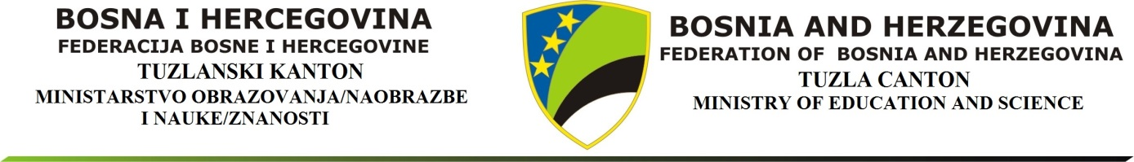
Tuzla, 15.04.2024. godine

U P U T S T V O
Vlasnicima auto škola i predavačima teoretske nastave u auto školi
o načinu prijavljivanja teoretske nastave

Pravilnikom o osposobljavanju za vozača motornih vozila, članom 6. stav (5) je propisano, citiramo:
„Autoškola je obavezna prije početka izvođenja teoretske nastave, za svaku formiranu grupu, organu nadležnom za obrazovanje dostaviti raspored izvođenja teoretske nastave koji sadrži podatke o imenima kandidata, kategorije za koju se kandidat osposobljava, datum i vrijeme izvođenja nastave, najkasnije prije započinjanja teoretske nastave na obrascu datom u Prilogu broj 2. koji čini sastavni dio ovog Pravilnika.“

Prema naprijed navedenom članu, sve auto škole su dužne blagovremeno prijaviti grupu kandidata i raspored predavanja, sa svim elementima navedenim u Prilogu 2.
Prijavljivanje grupe se vrši na sledeći način:
- Popunjeni obrazac Spiska kandidata za teoretsku nastavu auto škola je dužna dostaviti do 14h, ukoliko isti dan započinje ciklus predavanja, kada i prijavljuje grupu kandidata, radi blagovremenog planskog pristupa kontroli provođenja teoretske nastave;
- Popunjeni obrazac spiska se dostavlja putem mail-a na sledeće adrese:
- adnan.mukinovic@montk.gov.ba;
- eldar.besic@montk.gov.ba;
- mail sekretara ispitnog mjesta u kojem se vrši osposobljavanje;
- mail sekretara ispitnog mjesta u kojem kandidat polaže ispit;
- Prilog 2 Obrazac za prijavljivanje auto škole, kao i mail adrese sekretara bit će proslijeđeni u elektronskoj formi auto školi koja sa svog mail-a pošalje zahtjev na mail adnan.mukinovic@montk.gov.ba.
Napominjemo da formiranoj grupi kandidata nije dozvoljeno dodavati nove kandidate (dopunjavati spisak), a kandidati mogu odustvovati određen broj sati u skladu sa Pravilnikom za određenu kategoriju/potkategoriju.

Članom 239a. Zakona o osnovama bezbjednosti saobraćaja na putevima u Bosni i Hercegovini regulisano je sankcionisanje nepoštivanja navedenih odredbi Pravilnika.

Odjeljenje za saobraćajnu edukaciju

